- JDBC
Java API (Application Programming Interface) dùng cho xây dựng cơ sở dữ liệu Java được gọi là JDBC.
JDBC viết tắt của Java Database Connectivity, cho phép các ứng dụng Java kết nối với nhiều cơ sở dữ liệu được cài đặt trên các hệ quản trị cơ sở dữ liệu như MySQL, SQL Server, Oracle, Access,…
JDBC AIP là một tập hợp cá interface và class.
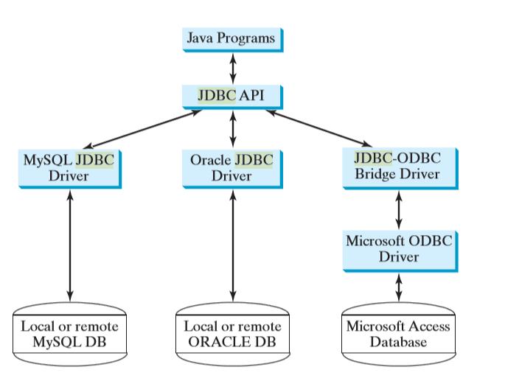

Các thành phần cơ bản của JDBC:
- Driver
- Connection
- Statement
- Resultset
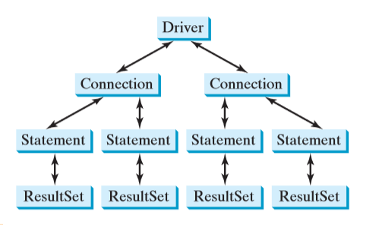
Đầu tiên, JDBC tải một trình điều khiển thích hợp sử dụng interface Driver sau đó kết nối với cơ sở dữ liệu bằng interface Connection, tạo và thực hiện các câu lệnh SQL sử dụng interface Statement và xử lý kết quả bằng interface ResultSet nếu các câu lệnh trả về kết quả.

Một chương trình Java phải thực hiện các bước sau để truy cập cơ sở dữ liệu:
- Tải drivers
Class.forName("JDBCDriverClass"); // Câu lệnh tải driver thích hợp để kết nối với cơ sở dữ liệu.
- Thiết lập connections
Để kết nối với một cơ sở dữ liệu ta sử dụng phương thức tĩnh getConnection (databaseURL) với cấu trúc:
Connection connection = DriverManager.getConnection(databaseURL);
Trong đó databaseURL là mã định danh duy nhất của cơ sở dữ liệu trên Internet.
Một số URL dùng cho các cơ sở dữ liệu:
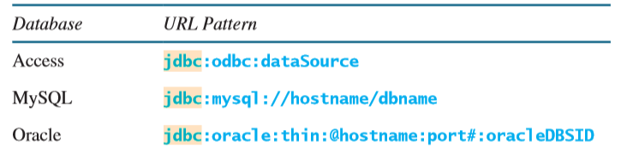

- Tạo câu lệnh với Statement
Khi một object Connection được tạo ra, có thể tạo các câu lệnh để thực hiện lệnh SQL như sau:
Statement statement = connection.createStatement();
- Thực thi Statement
+ Câu lệnh cập nhật: executeUpdate(String sql)
+Câu lệnh truy vấn sql:executeQuery(Sring sql), kết quả truy vấn được trả về ResultSet
- Xử lý ResultSet
ResultSet là tập hợp các bản ghi và có thể lấy ra giá trị.
Câu lệnh | Ý nghĩa
resultSet.next() | Di chuyển con trỏ tới bản ghi tiếp theo
resultSet.get…() | Lấy giá trị tại các cột.  Vd: resultSet.getString(2)
resultSet.previous() | Lùi lại một bản ghi

